GREC - Projet1
- Thibaud Satgé

Demande :
Illustrer au travers de Pop Up en réalité augmenté le discours d'Antoine Nicault, climatologue au Grec Sud. Créer l'identité visuelle de l'événement.

Mon intention :
J'ai voulu aborder la question du climat au travers de mon ressenti. Les discours des climatologues s'accordent pour dire que l'on va vers une catastrophe que l'on est très prêt du point de non retour. Je pense donc que l'heure n'est plus à la sensibilisation mais à l'acceptation. J'ai voulu peindre au travers de mon projet un environnement à la fois sombre et réaliste, où la machine fait partie intégrante du paysage naturel.
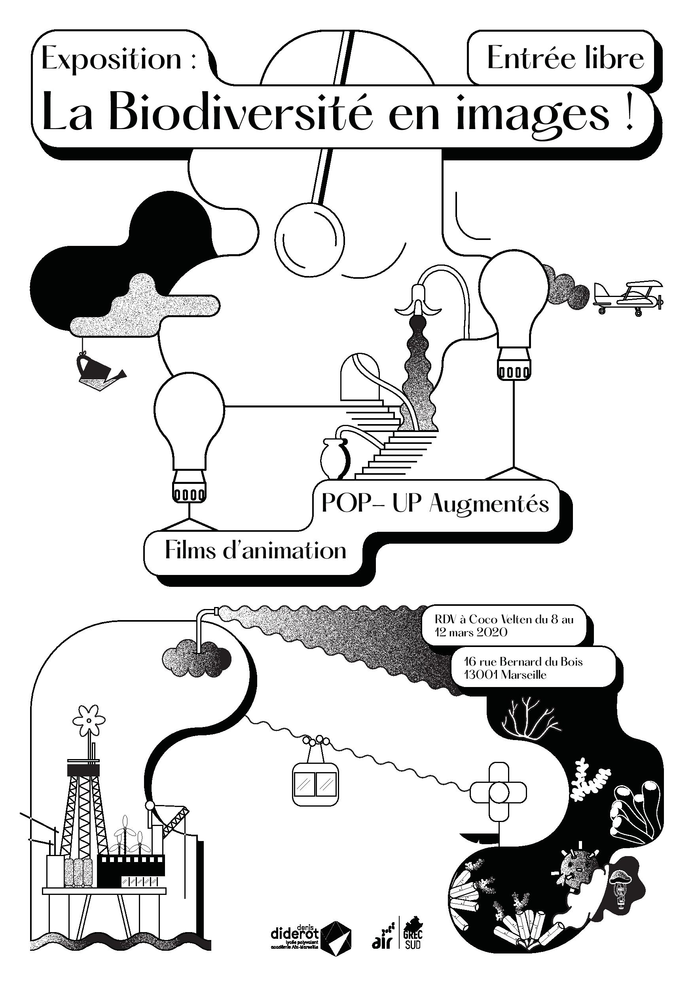

Identité Visuelle
---- 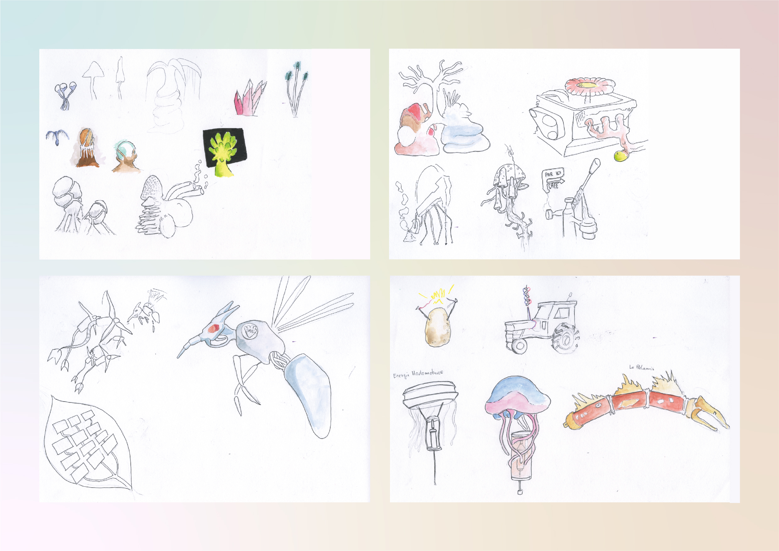 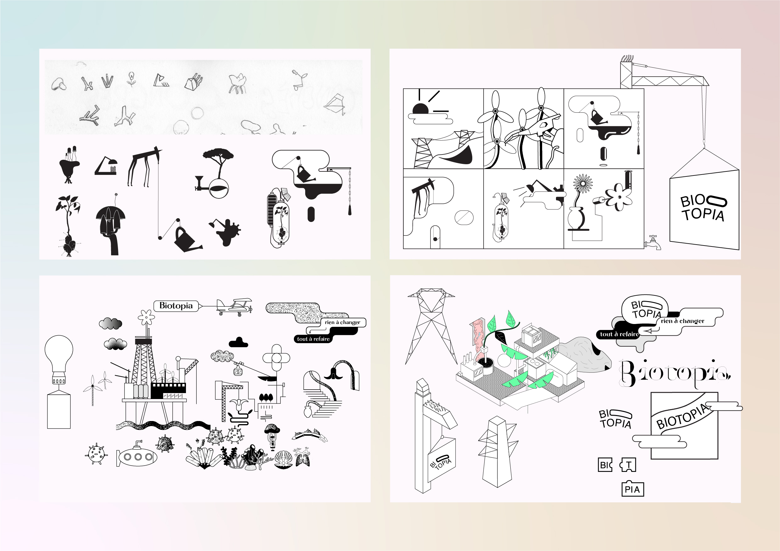

Générique

POP-UP Augmenté

Retour Sommaire projets
Retour page GREC

